Durée: 2h

2024/2025 S1

CALCULATRICE AUTORISEE: OUI

IUT – FV

BANDJOUN

DOCUMENTS AUTORISES: NON

Enseignant: Dr NWAGOUM / Dr TONSIE

SPECIALITE: DUT GE 1

MATIERE: PHYSIQUE

EXAMEN DU 1er SEMESTRE

**Exercice 1. /4pts**

1. Quand dit-on qu’un champ de vecteurs est équiprojectif ?
2. Montrer que le champ de la vitesse d’un solide indéformable est équiprojectif.
3. Déterminer le centre de masse G d’un demi-cercle de rayon R.

**Exercice 2. /4pts**

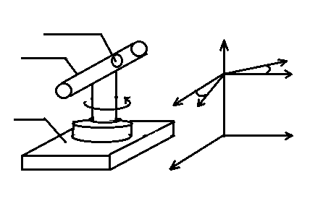

Bille (B)

On définit par :

* ℜ0 un reper de reference lie au sol.

tube

* ℜ1, un repère lie au tube.

Le point B caractérise la bille et ω, la

ω

vitesse angulaire du repère ℜ1 / ℜ0. La bille

sol

glisse dans le tube a la vitesse et le tube tourne

a la vitesse angulaire ω =.

1. Calculer la vitesse de la bille par rapport au sol, .
2. L’accélération de la bille par rapport au sol, .

**Exercice 3. /12pts**

1. Une citerne en fer a une contenance de 1000 L de 20oC. quelle est la contenance a 10oC ?
2. Un gaz monoatomique est maintenu a une pression de 1.2bar et a une température de 300K, dans une enceinte cylindrique de volume Vl = 1L, grâce a une masse pose sur son piston de masse *mp =* 1kg. Le piston est a une hauteur hi = 50cm. On donne la masse m, ce qui permet au gaz de se détendre de façon adiabatique, jusqu’à la pression finale d’équilibre Pf; et volume est alors Vf . on désigne par p0 = 1bar, la pression atmosphérique
3. Calculer la valeur de la masse posée sur le piston et la pression finale, Pf.
4. Calculer le rapport des capacités massiques γ et le nombre de moles.
5. Trouver le rapport Vf/Vi ; Tf/Ti.
6. Déterminer le travail, le transfert de chaleur et la variation d’énergies internes pour cette évolution.

AN : on donne Cvn = et on admet que l’équation de l’état du gaz est celle d’un gaz parfait.